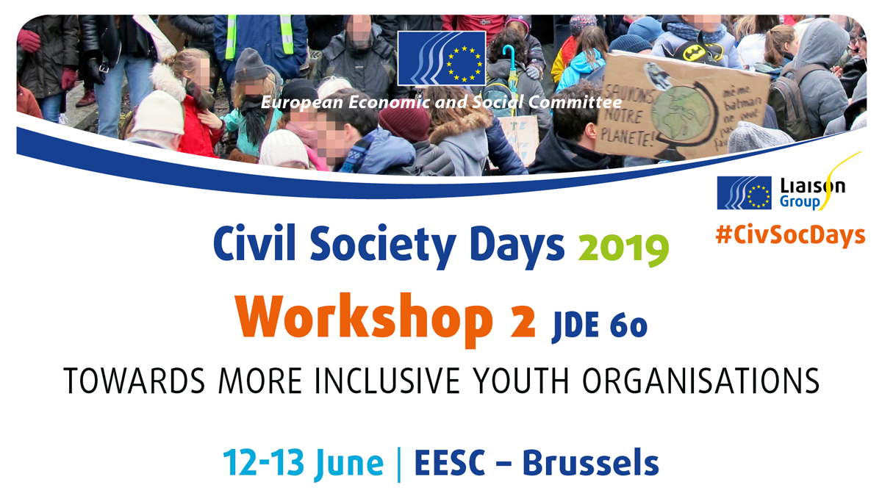
Organisé par les Jeunes Européens fédéralistes (JEF), le Forum européen de la jeunesse et Ruralité-Environnement-Développement (RED)

L’atelier se compose de trois sessions principales. Le modérateur ouvre les travaux, puis Milosh Ristovski, le président des Jeunes Européens fédéralistes (JEF), rappelle brièvement les raisons pour lesquelles il est important, dans la perspective d’une démocratie résiliente et durable en Europe, d’agir pour rendre les organisations de jeunesse plus inclusives.

M. Ristovski fait remarquer qu’il n’est pas possible de réaliser une démocratie durable sans associer chacune des composantes de la société aux processus démocratiques et sans promouvoir l’engagement des citoyens. Il observe que le désir d’action de jeunes issus de milieux différents pourrait être stimulé par l’entremise du secteur jeunesse de la société civile.

Les participants sont d’abord divisés en quatre grands groupes constitués autour des questions à débattre listées plus bas, puis ils sont invités à recenser les problèmes que rencontrent les organisations de jeunes lorsqu’elles deviennent plus inclusives:

- Quels problèmes rencontrez-vous lorsque vous incitez divers groupes de jeunes à rejoindre votre organisation? Pourquoi?
- Quels problèmes rencontrez-vous pour garantir la diversité dans la gouvernance de votre organisation? Pourquoi?
- Quels problèmes rencontrez-vous pour vous adresser à des groupes de jeunes divers? Pourquoi?
- Quels problèmes rencontrez-vous pour créer des structures durables et garantir la diversité au sein de votre organisation, et pourquoi?

Les participants ont ciblé les problèmes liés à la communication et à l’attractivité vis-à-vis de différents groupes de jeunes, les contraintes financières pour soutenir la participation de jeunes issus de milieux socio-économiques défavorisés ou de jeunes personnes handicapées, ou encore, pour n’en citer que quelques-uns, la capacité insuffisante des organisations de jeunesse à toucher un public plus large.

Après avoir repéré les problèmes principaux, les participants ont été invités à s’inspirer des solutions et des bonnes pratiques en matière d’inclusion évoquées par les experts lors discussions.

Les intervenants présentent leurs organisations respectives et le travail qu’elles ont accompli, en établissant des liens avec le thème de l’atelier. Il s’agit principalement de partager des bonnes pratiques et d’avancer des propositions quant à la manière dont les organisations de jeunesse pourraient être plus inclusives.

Pedro Puig-Calvó de l’Association internationale des mouvements familiaux pour la formation rurale a souhaité faire passer un message bien précis: lorsqu’on pense à l’inclusion des jeunes dans les zones rurales, on a trop tendance à se reposer sur les moyens en ligne, en oubliant que, dans les zones rurales, les infrastructures nécessaires ne sont pas toujours là. Il souligne également que les organisations doivent se transformer de l’intérieur pour faciliter une inclusion active. Ivana Davidovska du Forum européen de la jeunesse intervient pour évoquer l’action menée avec ses adhérents par son organisation pour prendre en compte le caractère inclusif de la plateforme; des lignes directrices ont été élaborées pour faciliter l’inclusion tant dans sa gouvernance que dans les événements qu’elle organise.

Amy Stapleton de «Voices of Young Refugees in Europe» (Voix de jeunes réfugiés en Europe) attire l’attention sur le fait que les réfugiés ne forment aucunement un groupe homogène, et que le fait d’être réfugié représente un statut et non une caractéristique unique suffisant à définir une personne humaine. Les réfugiés devraient donc être pris en charge en tenant compte de leurs différents besoins, y compris linguistiques, puisqu’il y a là un obstacle considérable à la participation des réfugiés. Loredana Disi, du Forum européen des personnes handicapées, a contribué aux échanges en soulignant que, très souvent, les personnes présentent de multiples handicaps qui doivent, pour qu’une participation soit possible, être traités simultanément. Si l’on veut que les organisations deviennent plus inclusives, une stratégie taillée sur mesure en matière de handicap, assortie d’un budget spécifique dédiée à l’inclusion, est souhaitable.

L’atelier démontre que beaucoup peut et doit encore être fait pour rendre les organisations de jeunesse plus inclusives. Il faut toutefois que les institutions viennent soutenir ces efforts. Les participants à cet atelier sont ensuite répartis dans deux groupes avec pour tâche de développer les recommandations suivantes:

Recommandation n° 1
Utiliser des solutions numériques permettrait d’impliquer les jeunes dans le processus décisionnel.
- Investir dans la recherche et les pratiques pour utiliser de nouvelles solutions numériques dans l’optique d’inclure divers groupes de jeunes dans la prise de décision. Ces outils devraient être créés grâce à un partenariat direct entre les institutions, les organisations d’experts et les jeunes.

Recommandation n° 2
Augmenter l’enveloppe des programmes de financement et offrir plus de possibilités de renforcement des capacités aux organisations afin que celles-ci deviennent plus inclusives.
- Créer davantage de programmes de financement et rendre ceux-ci plus accessibles, en particulier pour les projets qui intègrent la diversité, l’inclusion et le soutien aux programmes de formation afin de renforcer la capacité des organisations (gestion de projet inclusive, suivi, évaluation de l’inclusion).

